ESTE MIÉRCOLES 22 DE MAYO, EL OCAD PACÍFICO APROBARÁ LOS 45 MIL MILLONES PARA EL PROYECTO DE LA NUEVA PLAZA DE EL POTRERILLO
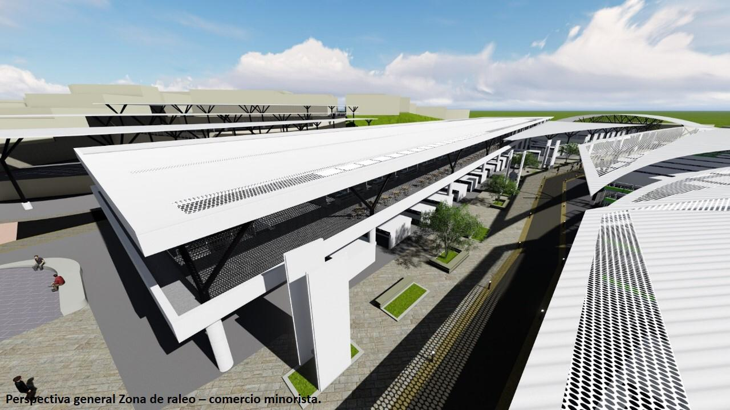
El alcalde de Pasto, Pedro Vicente Obando Ordóñez, extendió invitación a la ciudadanía y especialmente a los usuarios y clientes de la plaza de mercado El Potrerillo, para que este miércoles 22 de mayo, acompañen la sesión del OCAD Pacífico, en el que se aprobarán los 45 mil millones de pesos, provenientes del Sistema General de Regalías, que sumados a los 10 mil millones aportados por el Gobierno Nacional a través del Contrato Plan y el Municipio, suman los 55 mil millones de pesos, con los que se ejecutará el proyecto de mejoramiento de la plaza de mercado El Potrerillo.
Esta sesión del OCAD Pacífico que será presidida por los cuatro gobernadores de la Región Pacífico, Valle del Cauca, Chocó, Cauca y Nariño, se cumplirá en el parqueadero principal, contiguo a la puerta número 1 de la plaza de mercado El Potrerillo, a partir de las 9:30 de la mañana.
El mandatario local indicó que es importante que la ciudadanía participe de esta sesión, porque será en la que se aprobarán los recursos que permitirán apropiar los recursos para el inicio del proceso licitatorio de uno de los proyectos más esperados por los pastusos. Agradeció al gobernador Camilo Romero y su equipo, por el acompañamiento en la estructuración del proyecto y su defensa en las anteriores sesiones del OCAD, para que finamente este miércoles sea aprobado.
Así mismo invitó a los medios de comunicación, para que acompañen este importante momento para Pasto y Nariño. “Esperamos que nos acompañen los periodistas locales, para que la ciudadanía conozca esta importante noticia que transformará, lo que hoy conocemos como la plaza de El Potrerillo. Este proyecto mejorará las condiciones de trabajo de muchas familias y también para los clientes”.
Finalmente, el alcalde de Pasto aseguró que además en esta sesión del OCAD Pacífico, se aprobarán también los 6 mil millones de pesos con los que se ejecutará el proyecto para la pavimentación de la vía entre el sector de Canchala y el parque del corregimiento de Mocondino, una obra muy esperada por esta comunidad.
Somos constructores de paz

CONSTRUCCIÓN DEL PARQUE AMBIENTAL RUMIPAMBA AVANZA EN UN 30% Y MANTIENE DISEÑOS INICIALES
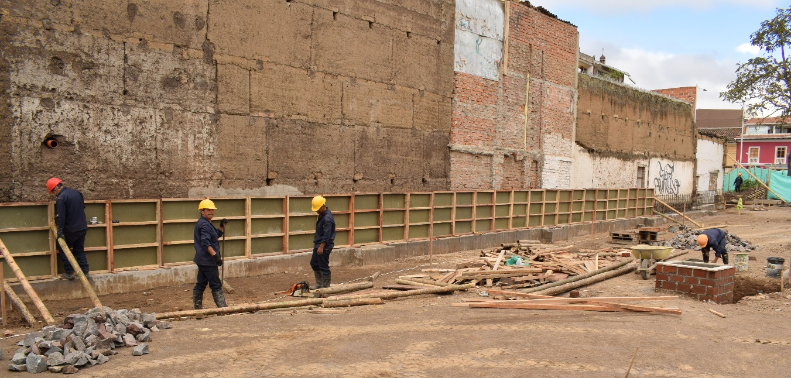
Con un 30% de ejecución avanza la construcción del Parque Ambiental Rumipamba, uno de los más importantes escenarios que se proyectan en el centro de la capital nariñense, priorizado por la Alcaldía de Pasto a través del Consorcio CGO 2018.
Entre las obras que actualmente se llevan a cabo se encuentra la construcción de suelos, pavimento, muro gavión, conformación del terreno, movimiento de tierras, redes hidrosanitarias y eléctricas, además de las pasarelas elevados cuyas estructuras potencializarán la visita de las personas a este parque. “Notamos un avance significativo en la obra y hemos evaluado algunos elementos para ajustarlos a las necesidades del terreno. Se está marchando de acuerdo con lo que se tenía previsto dentro del cronograma de construcción de este escenario” indicó Germán Tamayo, encargado de los diseños arquitectónicos y técnicos del Parque Rumipamba.
El representante de la consultoría indicó que se mantienen los diseños iniciales que fueron planteados durante la convocatoria y concurso abierto que se realizó para la construcción de este escenario. “Nuestro compromiso es que el proyecto ganador se mantenga y siga con las condiciones que desde el principio se han planteado. Sabemos que durante las obras surgen algunos imprevistos, pero estamos convencidos que este tipo de percances no comprometen la visión general de esta obra”, sostuvo Tamayo.
Son 3.500 millones de pesos, los dineros destinados para la construcción de este parque, cuya característica principal es el medio ambiente y la conservación de especies naturales. “Estoy muy satisfecho con esta obra en el municipio de Pasto, siento que será un lugar muy importante para la ciudadanía porque va a tener variedad de espacios para el encuentro, recreación y disfrute de la naturaleza. Este es un proceso que se encuentra en la fase de construcción, más adelante cuando lo entreguemos, la comunidad se tendrá que apropiar de él, cuidarlo y preservarlo”, agregó.
Por su parte la gerente de proyecto Liana Yela, destacó el avance que tiene la obra y el buen ritmo de la construcción del parque ambiental que representa la generación de espacios para las expresiones culturales, encuentro ciudadano y la convivencia pacífica. “Se ha contemplado la siembra de nuevos árboles para que este lugar tenga como esencia la conservación del ambiente”, sostuvo la funcionaria.
Información: Gerente del Proyecto Liana Yela Guerrero. Celular: 3176384714
Somos constructores de paz

ESTE 5 DE JUNIO SE REALIZARÁ EN PASTO EL DÍA SIN CARRO Y SIN MOTO Y DÍA DE AYUNO POR LA TIERRA
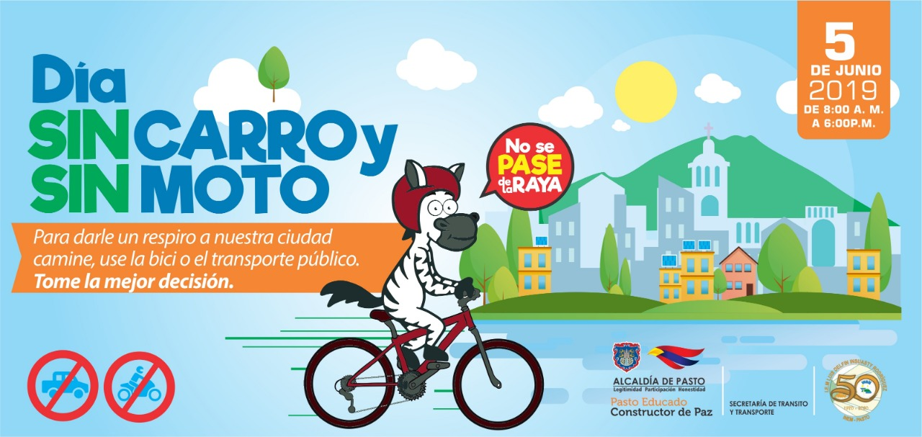
La Alcaldía de Pasto, a través de la Secretarias de Tránsito y Educación, la IEM Inem, Pasto Deporte y otras instituciones del municipio, llevarán a cabo el próximo miércoles 5 de junio el Día Sin Carro y sin ni Moto y Día de Ayuno por la Tierra, entre las 8:00 de la mañana y las 6:00 de la tarde.
El subsecretario de Movilidad, Luis Armando Merino, indicó que esta fecha es de suma importancia porque nos invita a vivir un día más saludable y amable con el ambiente, promoviendo el uso de la bicicleta, la caminata y el transporte público, así como a participar en campañas tendientes a recuperar el espacio público y medir la calidad del aire de la capital nariñense, con apoyo de Corponariño.
"Se espera que para este día dejen de circular más de 242 mil vehículos, y los ciudadanos participemos activamente de las actividades lúdicas y culturales que se realizarán en el parque de Santiago y la plaza de Nariño, entre otros lugares”, explicó el funcionario.
Agregó que en próximos días se expedirá del decreto del Día sin carro y Sin moto y a través de las cuentas oficiales de la Alcaldía Municipal, los medios de comunicación, instituciones educativas, colectivos de biciusuarios y demás entidades del municipio, se hará extensiva la invitación para que la comunidad se vincule a esta jornada.
Por su parte el rector del Inem, Jaime Guerrero Vinueza, indicó que la celebración del Día de Ayuno, que también será el 5 de junio, tiene como propósito incentivar el uso de los medios alternativos de transporte como la bicicleta para hacer un llamado a los estudiantes y a todos los habitantes de Pasto a tomar conciencia sobre la urgente necesidad de conservar el ambiente, reduciendo la emisión de gases vehiculares y fomentando los hábitos de vida saludable, la sana convivencia y el respeto por las ciclorrutas. “Para el 5 de junio tendremos ciclopaseo, encuentro cultural, rumba aeróbica y color en el asfalto; actividades en las que esperamos contar con por lo menos 3 mil participantes”, dijo el rector.
Información: Secretario de Tránsito Luis Alfredo Burbano Fuentes. Celular: 3002830264
Jaime Guerrero Vinueza, rector Inem; Celular: 3164244300
Somos constructores de paz

ALCALDÍA DE PASTO, ICBF Y POLICÍA METROPOLITANA INICIARON OPERATIVOS PARA EVITAR LA MENDICIDAD Y EXPLOTACIÓN INFANTIL
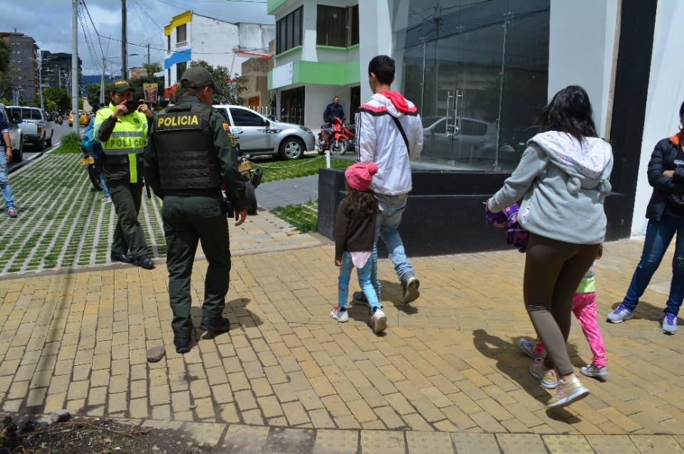
Con el propósito de prevenir la violación de los derechos de los niños y niñas que son utilizados para el trabajo infantil y mendicidad, la Alcaldía de Pasto, a través de la Secretaría de Gobierno y Bienestar Social en articulación con el Instituto Colombiano de Bienestar Familiar –ICBF, y la Policía Metropolitana dio a inicio a los operativos en que buscan detener este flagelo presente en la calle del municipio Pasto, donde la mayoría de los casos son protagonizados por población venezolana.
Carolina Rueda Noguera, Secretaria de Gobierno de Pasto, al terminar este operativo informó que como resultado del inicio de estos operativos se pudieron rescatar a nueve menores. “Hoy hemos terminado el primer operativo con un resultado de nueve niños de nacionalidad venezolana rescatados, procediendo a darles la protección como está determinado en la ley”, enfatizó Rueda Noguera.
Mirian Tovar directora del Centro Zonal II del Instituto Colombiano de Bienestar Familiar explicó se realizó un trabajo de prevención que se ha desarrollado con todas las entidades dentro de la estrategia de Erradicación del Trabajo Infantil. “El problema persiste y por eso estamos dando cumplimiento a lo acordado en una mesa donde para lograr mitigar esta problemática. Se ha logrado positivamente garantizar los derechos de nuestros los niños, niñas y adolescentes que están dentro del territorio colombiano sin importar su nacionalidad o su procedencia”, puntualizó.
Los niños, niñas y adolescentes fueron ingresados al ICBF donde este instituto entrará a evaluar si hay riesgos con un proceso de verificación con los defensores de familia y su equipo interdisciplinario, indagando si hay vulneración o no de los derechos de los menores de edad, que finalmente se determinará si se amonesta a los padres o se procede al retiro de los niños de su medio familiar.
Información: Secretario de Gobierno Carolina Rueda Noguera. Celular: 3137652534
Somos constructores de paz
SE ELIGIÓ NUEVA REPRESENTANTE DE LAS ASOCIACIONES DE USUARIOS ANTE LA JUNTA DIRECTIVA DE LA ESE PASTO SALUD
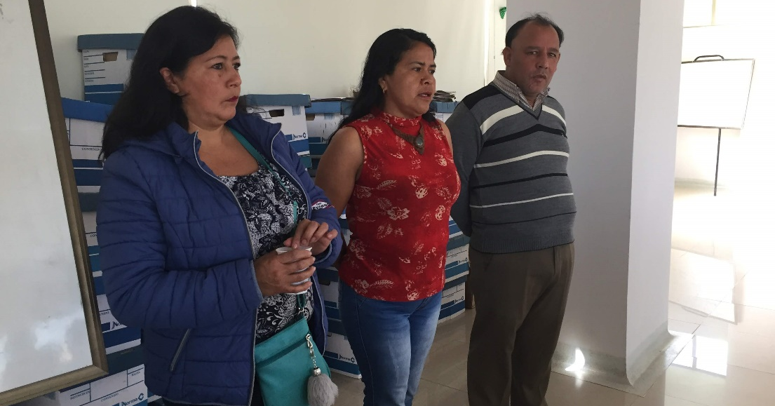
En las instalaciones del Centro de Salud la Rosa, se llevó a cabo la elección del representante de usuarios ante la junta directiva de la ESE Pasto Salud, jornada que contó con la participación de 24 representantes de las diferentes asociaciones de usuarios del municipio de Pasto.
Luego de un proceso democrático dirigido por la Secretaría de Salud a través de la Subsecretaria de Seguridad Social, fue elegida nueva representante de los usuarios ante la Junta Directiva de la ESE Pasto Salud, Loira Obando quien hacía parte de la asociación del Centro de Salud El Rosario.
“Es importante que se desarrollen estos procesos con total transparencia, garantizando los deberes y derechos que como usuarios cuentan. Estaremos acompañando a la nueva representante asesorándola en los procesos, desde nuestra competencia”, indicó Víctor Giovanni Melo, subsecretario de Seguridad Social.
Por su parte la nueva representante Loira Obando, destacó la importancia de estas jornadas en el municipio. “Es bueno apoyar en los proyectos que presenten los gerentes, porque se conoce sobre lo que está pasando y lleva las inquietudes que uno tenga por fuera de los Centros de Salud, frente a los usuarios, porque muchas veces no se dan cuenta de las necesidades. Espero ponerme al día con todo, poder visitar todos los centros de salud y trabajar de la mano con ellos”, expresó Loira Obando.
Información: Secretaria de Salud Diana Paola Rosero. Celular: 3116145813
Somos constructores de paz

LA ALCALDÍA DE PASTO Y LA ASOCIACIÓN MUJERES Y PAZ ASMUPAZ INVITAN AL EVENTO ‘EL CUIDADO EN NOSOTRAS ES NATURAL’ Y APERTURA DEL REINADO GUANEÑA TRANS 2019
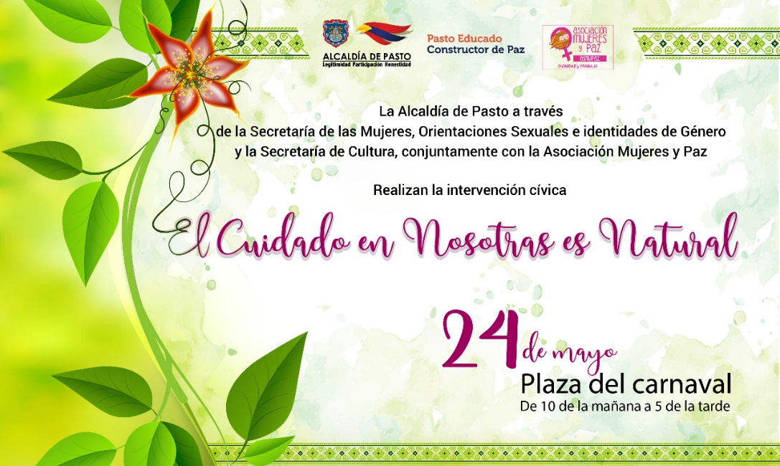
La Alcaldía de Pasto a través de la Secretaría de las Mujeres, Orientaciones Sexuales e identidades de Género, en articulación con la Secretaría de Cultura y la Asociación Mujeres y Paz ASMUPAZ invitan a la ciudadanía en general a participar del evento cultural y social denominado El cuidado en nosotras es natural, a realizarse el próximo viernes 24 de mayo, en la Plaza del Carnaval desde las 10 de la mañana hasta las 5 de la tarde.
La actividad tiene como objetivo realizar en la mañana una jornada de limpieza, plantación de árboles y plantas ornamentales en el sector de la Plaza del Carnaval. En la tarde la Mesa de Participación LGBTI del municipio de Pasto realizará la apertura del acto cultural ‘Reina Guaneña TRANS 2019’ con la presentación de las candidatas y la imposición de bandas.
Ana Sofía Dulce Serrano, Subsecretaria de Planeación y Gestión con Enfoque de Género de la Secretaría de las Mujeres, Orientaciones Sexuales e Identidades de Género de la Alcaldía de Pasto, reiteró la invitación a estos eventos manifestando que, “lo que se pretende con estos espacios es generar unión y sobre todo compromisos con esta población que ha sido vulnerada históricamente dentro de la sociedad”.
Las jornadas se realizan dentro del marco de 17 de mayo, Día Internacional contra la Homofobia, la Transfobia y la Bifobia, para conmemorar la eliminación de la homosexualidad de la lista de enfermedades mentales.
Información: Secretaria de las Mujeres e Identidades de Género, Ingrid Legarda Martínez. Celular: 3216473438
Somos constructores de paz
ALCALDÍA DE PASTO Y EMPOPASTO INVITAN A PARTICIPAR DEL SEMINARIO AGUA PARA TODA LA VIDA
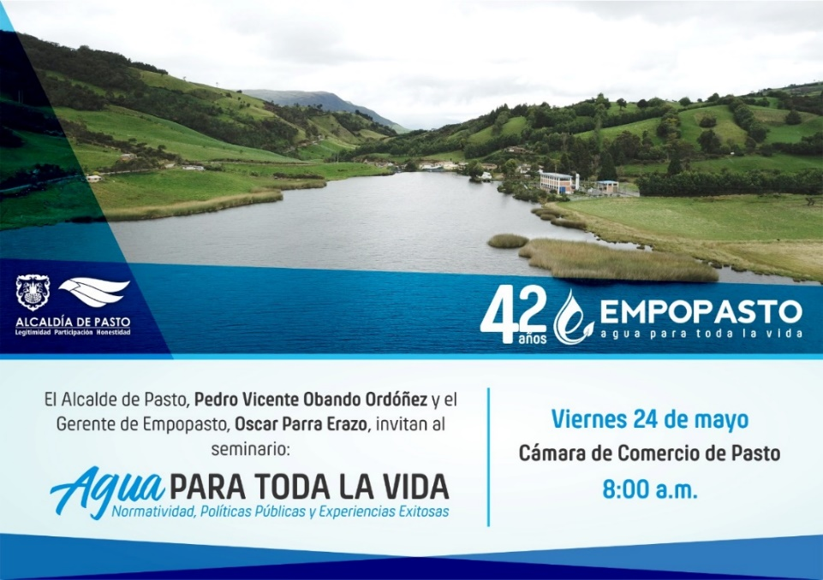
La Alcaldía de Pasto informa que la empresa de obras sanitarias de Pasto, Empopasto S.A. E.S.P, celebrará su cumpleaños número 42 este viernes 24 de mayo en las instalaciones de la Cámara de Comercio de Pasto, con un encuentro que integra a los actores representativos tanto nacionales como internacionales, que se desenvuelven en el mundo de los servicios públicos, y a aquellos que están involucrados desde el punto de vista social y ambiental.
Este encuentro denominado "Agua para toda la vida" tiene como objetivo el de fomentar espacios que promuevan diálogos y discusiones constructivas, en torno al futuro y a los retos del recurso hídrico.
Las inscripciones son totalmente gratuitas y pueden realizarse a través del siguiente enlace: www.empopasto.com.co
Información: Gerente de EMPOPASTO S.A. E.S.P, Oscar Parra Erazo. Celular: 3225685744
Somos constructores de paz

INVITACIÓN PARA HABITANTES DEL CORREGIMIENTO DE BUESAQUILLO A PARTICIPAR
DE LA JORNADA EDUCATIVA SOBRE PREVENCIÓN DE BAJO PESO AL NACER
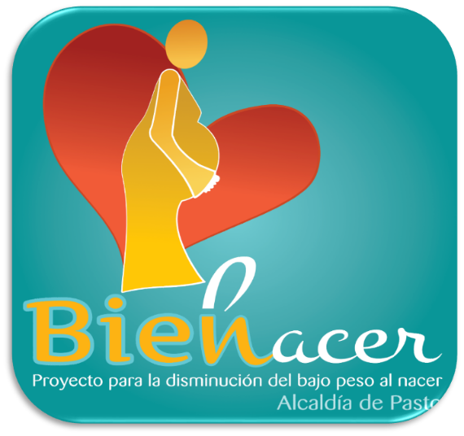

La Alcaldía de Pasto a través de la Secretaría de Salud, invita a los habitantes del corregimiento de Buesaquillo a participar de la jornada educativa, sobre prevención del bajo peso al nacer y promoción de los derechos sexuales y reproductivos, que se llevará a cabo este miércoles 22 de mayo a partir de las 2.30 pm, en la IEM Eduardo Romo Rosero.
También se realizará la inscripción de las gestantes al proyecto Bien nacer. Se recuerda a la comunidad que es muy importante conocer los riesgos del bajo peso al nacer, cómo prevenirlos, para que las futuras madres en sus brazos, bebes sanos y con un peso superior a 2500 gramos.
Información: Secretaria de Salud Diana Paola Rosero. Celular: 3116145813
Somos constructores de paz

ESTE VIERNES 24 DE MAYO SE REALIZARÁ LA MUESTRA ARTESANAL CON PLANTAS ORNAMENTALES EN EL PUNTO DE INFORMACIÓN TURÍSTICA
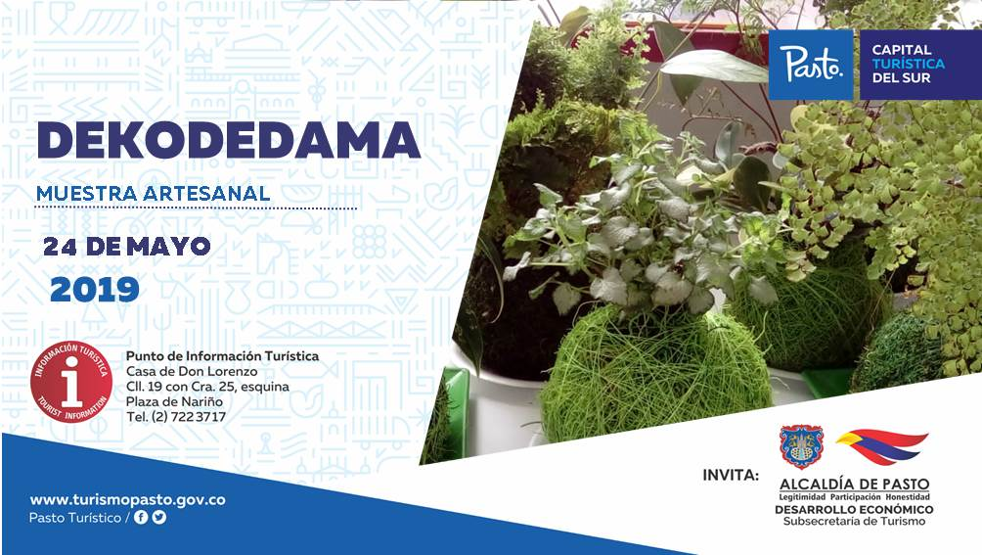
Con el propósito de continuar apoyando las actividades que promueven el sector turístico de la capital nariñense, la Alcaldía de Pasto a través de la Secretaría de Desarrollo Económico y la Subsecretaría de Turismo, invitan a la ciudadanía este 24 de mayo al Punto de Información Turística PIT, ubicado en la calle 19 con carrera 25, esquina Plaza de Nariño a la Muestra Artesanal con plantas ornamentales de la marca Dekodedama.
La exposición de la marca Dekodedama o “bola de musgo”, es una técnica artesanal japonesa de cultivo de plantas muy popular, con más de 500 años de antigüedad, hermana a la del bonsái que intentando recrear un hábitat natural mediante una maceta viva, permite llevar un poco de naturaleza a hogares y jardines de forma ecológica y decorativa.
La muestra artesanal se realiza con el fin de impulsar los productos artesanales de nuestra ciudad, para promover y seguir rescatando nuestras tradiciones ancestrales que constituyen nuestra identidad y conocimiento. La jornada inicia desde las 9:00 de la mañana, totalmente gratuita y permite adquirir los diferentes productos elaborados por las y los artesanos nariñenses.
Información: Subsecretaria Turismo Amelia Yohana Basante Portillo, Celular: 317 7544066
Somos constructores paz

JÓVENES EN ACCIÓN PASTO INFORMA A ESTUDIANTES DEL SENA Y UNIVERSIDAD DE NARIÑO, QUE ESTÁN ABIERTAS LAS INSCRIPCIONES A LOS TALLERES DEL MÓDULO PRESENCIAL DE HABILIDADES
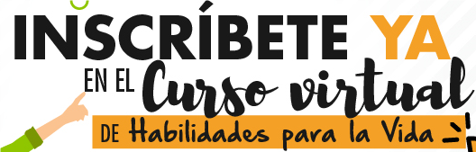

La Alcaldía de Pasto a través de la Secretaría de Bienestar Social y el programa Jóvenes en Acción, se permite comunicar que está habilitado el link de inscripción del curso virtual Habilidades para la Vida (HpV) el cual se tiene proyectado iniciar la formación en las primeras semanas del mes de junio.
La convocatoria aplica para jóvenes que ya son participantes del programa, específicamente aquellos estudiantes que fueron priorizados bajo las siguientes características: Jóvenes en Acción SENA que ingresaron en 2018 y finalizan su etapa lectiva a partir de abril de 2019 este proceso de formación es una responsabilidad que deben cumplir los jóvenes participantes del programa, el mismo se encuentra implícito en el manual operativo 7 versión.
Para más información los interesados puedes dirigirse a la Secretaria de Bienestar Social – Programa Jóvenes en Acción, en horario de atención de 8:00 a 11.00 a.m. y de 2.00 a 5.00 pm - Antiguo INURBE Avenida Mijitayo. Teléfono 7244326 extensión 3012.
Información: Álvaro Zarama, Subsecretario de Promoción y Asistencia Social. Celular 3165774170.
Somos constructores paz

ESTUDIANTES QUE REALIZARON EL PROCESO DE PRE-REGISTRO CON LA UNIVERSIDAD DE NARIÑO Y SENA EN EL MES DE ABRIL DEL 2019 PODRÁN CONSULTAR EL RESULTADO DE PRE LIQUIDACIÓN A TRAVÉS DEL PORTAL JÓVENES EN ACCIÓN
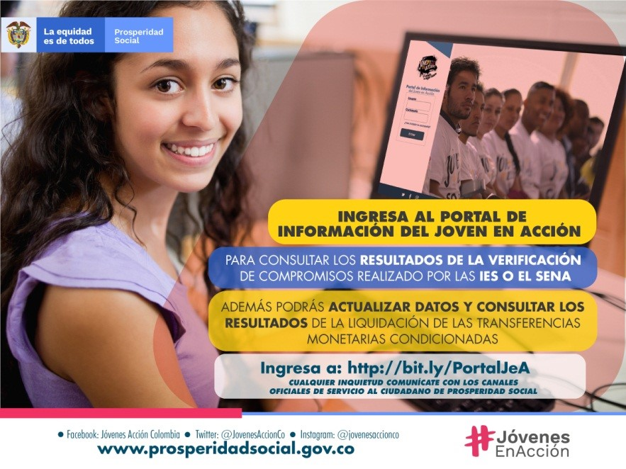
La Alcaldía de Pasto a través de la Secretaría de Bienestar Social y el programa Jóvenes en Acción de Prosperidad Social, se permite comunicar que hasta el 23 de mayo de 2019, quienes realizaron el proceso de pre registro en el mes de abril, podrán revisar el resultado de pre-liquidación y liquidación a través del Portal de Información del Joven en Acción, adicional encontrarán un mensaje que indica que en caso de que la información sea inconsistente deberán acercarse al enlace del Programa JeA Udenar, hasta el día 23 de mayo del año en curso.
En caso de que la información sea inconsistente deberán acercarse al enlace del Programa JeA/ o a las instalaciones de la Secretaria de Bienestar Social – Programa Jóvenes en Acción, en horario de atención de 8:00 a 11.00 a.m. y de 2.00 a 5.00 pm - Antiguo INURBE Avenida Mijitayo. Teléfono 7244326 extensión 3012.
Información: Álvaro Zarama, Subsecretario de Promoción y Asistencia Social. Celular 3165774170.
Somos constructores paz

SECRETARÍA DE CULTURA ABRE INCRIPCIONES PARA EL VII CONCURSO DE TRÍOS
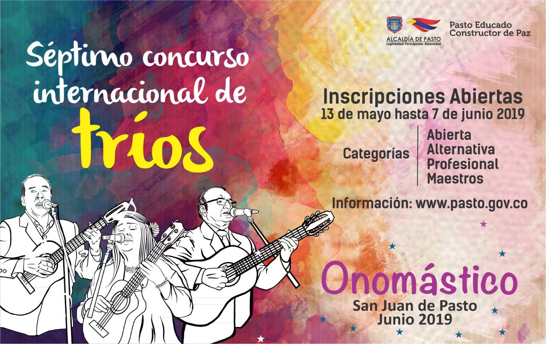
En el marco de la conmemoración del Onomástico de San Juan de Pasto, la Alcaldía de Pasto a través de la Secretaria de Cultura, abre inscripciones para participar en el VII Concurso de Tríos, del 13 de mayo al 7 de junio de 2019, para la categoría profesional, abierta, de maestros y alternativa.
El concurso de tríos destaca la música Latinoamericana generalmente de contenido romántico, de géneros y ritmos musicales interpretada por tres voces, acompañados por instrumentos de cuerda y percusiones menores (maracas, bongo, güiro y cajón), a excepción de la categoría alternativa, en la que existe plena libertad en la utilización de instrumentos musicales.
Para la correcta inscripción y admisión al concurso, cada trio debe presentar, en la Secretaria de Cultura de Pasto (Carrera 42 N° 19 – Esquina Barrio Pandiaco), el formulario de inscripción debidamente diligenciado y los soportes que allí se relacionen, siguiendo las instrucciones que se encuentran en la página web de la Alcaldía Municipal de Pasto www.pasto.gov.co, bajo el enlace “INSCRIPCIONES CONCURSO INTERNACIONAL DE TRIOS ONOMÁSTICO SAN JUAN DE PASTO”, a partir del día lunes 13 de mayo, hasta las 6:00 p.m. del día viernes 07 de junio.
Las eliminatorias se llevarán a cabo en la Plaza de Nariño el 21 y 22 de junio, con la presentación de 3 piezas musicales por grupo. Una vez finalizadas las eliminatorias, el jurado anunciará públicamente los tríos seleccionados para participar en la etapa final del concurso que se llevará a cabo la noche del 23 de junio de 2019.
Puede acceder a la documentación requerida en los siguientes enlaces:
Reglamento: https://drive.google.com/open?id=1R-4QmQ7r9puV7t1HmwwNd3OvsJf6uucd
Repertorio: https://drive.google.com/open?id=1UAqbrZhxj_e__y5UPYB-c5qO63gvlnQ5
Formulario de inscripción: https://drive.google.com/open?id=1D5sVLOGtO8e8oTSoeGhXgemQ-ojBtxL8
Información: Secretario de Cultura, José Aguirre Oliva. Celular: 3012525802
Somos constructores de paz

CON ÉXITO SE CONMEMORÓ EN PASTO EL DÍA MUNDIAL DE LA HIPERTENSIÓN “CONOCE TUS NÚMEROS”
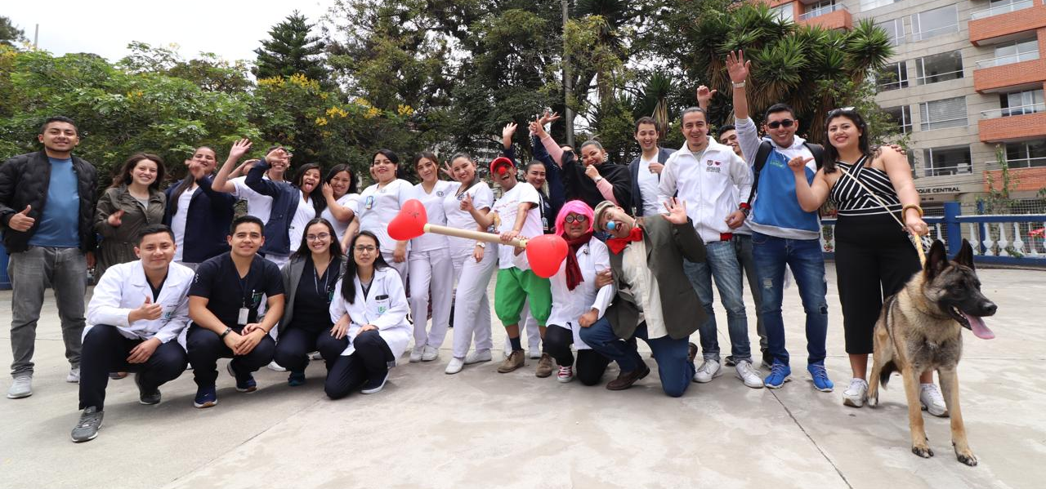
Cerca de 100 personas se unieron a la Conmemoración del Día Mundial de la Hipertensión que se llevó a cabo simultáneamente en las instalaciones de La Casa Pilares y el Parque Infantil, en donde se desarrollaron talleres, capacitaciones, tamizajes (mediciones antropométricas como peso, talla e índice de masa corporal), toma de presión arterial, actividades lúdicas y pedagógicas en torno a la prevención de enfermedades cardiovasculares.
La jornada que tuvo como objetivo sensibilizar a la comunidad acerca de la importancia del autocuidado para detectar a tiempo los factores de riesgo, contó con el acompañamiento de instituciones tales como la Universidad Cooperativa de Colombia, Universidad Mariana, Unicesmag y las secretarías de Cultura y Salud.
“Lo más importante de todas estas actividades es la participación de la comunidad y la toma de conciencia sobre los riesgos de la hipertensión. Invitamos a toda la comunidad del municipio para que haga parte de todas las actividades que se realizan con el fin de mitigar todo tipo de riesgos para la salud de las niños, mujeres, hombres y adultos mayores”, indicó la secretaria de Salud Diana Paola Rosero.
Información: Secretaria de Salud Diana Paola Rosero. Celular: 3116145813
Somos constructores de paz
OFICINA DE ASUNTOS INTERNACIONALES INVITA A ORGANIZACIONES SOCIALES A PARTICIPAR EN CONVOCATORIAS
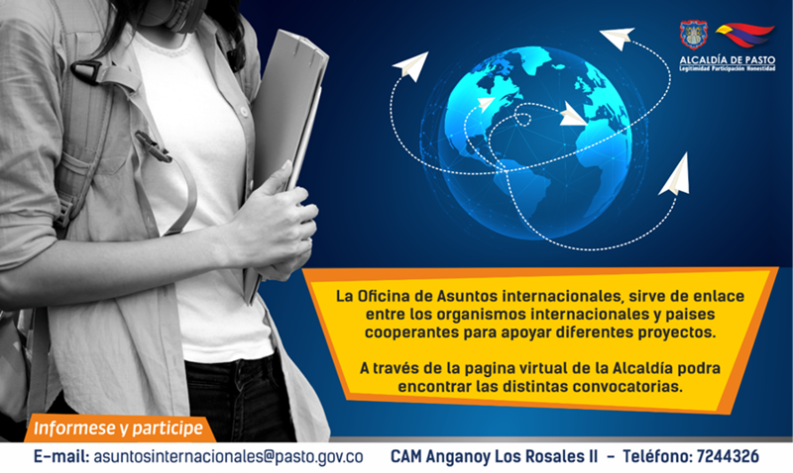
La Oficina de Asuntos Internacionales invita a la comunidad, agencias, instituciones y organizaciones del sector privado sin fines de lucro y/o instituciones nacionales de derechos humanos, para que participen de las siguientes convocatorias.
Convocatoria: Subvenciones y Becas para Mejorar la Salud en el Mundo
Entidad oferente: Fundación Wellcome
Características: Wellcome es una fundación independiente, que trabaja para mejorar la salud en el mundo, a través del apoyo a ideas de impacto en cuatro líneas:
– Apoyo a investigadores y científicos mediante becas en ciencias biomédicas, salud de la población, innovación médica, humanidades y ciencias sociales, y compromiso público.
– Desafíos globales para transformar la salud, como superación de infecciones resistentes y epidemias, relación planeta y salud, desarrollo de vacunas, etc.
– Formulación de políticas y prácticas para garantizar una buena investigación en salud.
Involucramiento de la población, diversidad e inclusión y educación.
Fecha de cierre: De acuerdo a la subvención a elegir
Link: https://wellcome.ac.uk/funding/guidance/grant-conditions

Convocatoria: La UNESCO lanza la 10ª convocatoria del FIDC
Entidad oferente: El Fondo Internacional para la Diversidad Cultural (FIDC)
Características: Se aceptarán propuestas para proyectos innovadores que tengan como objetivo fortalecer los sectores culturales y creativos en los países en desarrollo.
¿Quién puede aplicar? Autoridades públicas e instituciones de países elegibles (países en desarrollo Partes en el Convenio de 2005). ? Organizaciones no gubernamentales (ONG) de países elegibles (países en desarrollo Partes en la Convención de 2005): organizaciones no gubernamentales que, de acuerdo con sus regulaciones son no gubernamentales y sin fines de lucro y cumplen con la definición de sociedad civil1 mencionados en las Directrices Operativas. Financiación: El monto máximo que se puede solicitar es de US $ 100,000.
Fecha de cierre: 13 junio de 2019
Link:https://es.unesco.org/CREATIVITY/CALLS/UNESCO-LANZA-10A-CONVOCATORIA-DEL-FIDC
Las personas interesadas pueden comunicarse a la Oficina de Asuntos Internacionales de la Alcaldía de Pasto, a través del correo electrónico asuntosinternacionales@pasto.gov.co o al teléfono 7236157.
Información: Jefa Oficina de Asuntos Internacionales - Karol Eliana Castro Botero. Celular: 3132943022
Somos constructores paz

Oficina de Comunicación Social
Alcaldía de Pasto

